El guapinol:

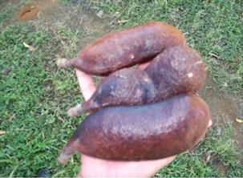
Clasificación taxonómica
- Reino; plantae
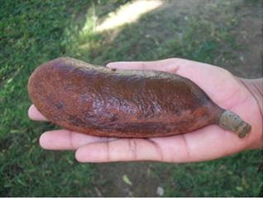
- División: magnoliophyta
- Clase; Magnoliopsida
- Orden; fabales
- Familia; Fabaceae/leguminosa
- Subfamilia; Cesalpinioidea
- Tribu; detarieae
- Género; Hymenaea
- Especie; Hymenaea courbaril

Existen otras especies conocidas Otras especies;
Hymenaea animifera, Hymenaea candolleana, Hymenaea multiflora, Hymenaea resinifera, Hymenaea retusa, Hymenaea stilbocarpa
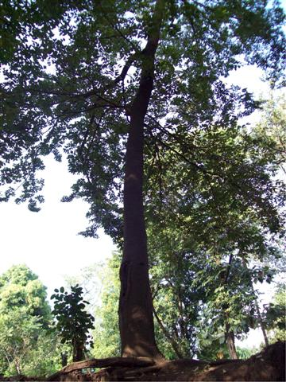
El Guapinol es un árbol muy difundido en Nicaragua, conocido por sus características maderables y de consumo, su madera color rojo oscuro forma parte de las más duras y pesadas del mundo entero, presenta una apariencia sólida desde el tallo, tronco, ramas y corteza.
El Guapinol es una planta muy antigua que se identifica desde el período geológico terciario, es decir en la tercera edad de la tierra que empezó hace 65 millones de años, cuando los dinosaurios se extinguieron la que finalizó hace 1,7 millones de años.
El árbol se conoce en algunos países de Centro América como árbol de pilón, este nombre es por el uso que le dieron los indígenas de construir con su tronco, el pilón que usaban como mortero para moler el maíz y otros granos.
La consistencia dura de este árbol hace que sea utilizado en la construcción de cercas aún cuando es difícil pegarle grapas o clavos, armazón de viviendas por lo duradero, artesanías de gran valor estético y económico,
Características del árbol: Tiene un porte majestuoso, es de crecimiento lento principalmente durante los primeros años, siendo afectado por el ganado en los potreros, se le encuentra siendo parte del bosque ralo, en lugares destinados a la conservación permanente y en bosques de galería donde puede protegerse. Alcanza hasta 35 metros de altura, su madera es valiosa, la corteza es pardo rojiza con manchas blanquecinas horizontales, bota sus hojas durante la estación, seca en el caso del trópico, posee la textura, dureza y apariencia de una piedra.
La corteza del guapinol y la cáscara de su fruto contienen grandes cantidades de resina transparente, espesa que al exponerse al aire se endurece como un cristal esta propiedad permitió que muchos animales y plantas se pudieran conservar en el pasado de manera natural o artificial por algunos estudiosos de insectos.
Presenta ramas a partir de la mitad del fuste ligeramente contraído, resistente ante los efectos del viento gracias a su flexibilidad.
Posee hojas divididas en dos, alternas, asimétricas, con puntos transparentes y venas poco visible. Las hojas son cerosas característica que le permite retener el agua absorbida, por lo que puede sobrevivir a condiciones adversas como las que se presentan en la zona seca de Nicaragua y parte de Centroamérica.
El Guapinol también se localiza en condiciones de clima húmedo y a mayores alturas que las que existen en el occidente de Nicaragua donde su desarrollo es excelente.
Las flores del Guapinol tienen de 3 a 5 centímetros de diámetro, con 5 pétalos redondeados de color blanco. Los estambres son largos abundantes de polen. Las flores individuales son blancas, se desarrollan en ramos llamados panículas que nacen en los extremos terminales de las ramitas (florece en los meses de Marzo a Mayo).

Durante la época de la floración, el guapinol libera en el ambiente un exquisito aroma que atrae abejas y abejorros, produciendo un zumbido que puede ser escuchado a muchos metros de distancia por lo cual se le considera una de las mejores especies de árboles melíferos del trópico en América.
En horas de la noche los murciélagos llegan a las flores por el atrayente olor, alimentándose de su néctar por lo cual en la copa del árbol hay actividad en esa época en horas del día y por la noche.
Sus frutos son similares a una legumbre con una cáscara leñosa muy dura, (fruto leguminoso), que mide en promedio 13 centímetros de largo y 5 de ancho, en su interior hay un polvo amarillento comestible y muy nutritivo que envuelve las semillas, pegajoso, se adhiere fuertemente a los dientes al consumirlo. Según crónicas del tiempo de la colonia, la población aborigen de América lo utilizó como alimento gracias a su alto valor nutritivo especialmente durante la época seca o como sustituto nutricional (Podía ser almacenado durante varios meses).
La característica de estos frutos es que se les puede ver colgando en el árbol por un periodo prolongado hasta que alcanzan la maduración es decir cuando se vuelven de color marrón a oscuro, algunos de ellos presentan una venación o rugosidad.
En el campo es consumido por los niños y algunos adultos además de animales como la guatusa, roedores y aves que aprovechan su contenido una vez que son abiertos.
Los frutos contienen varias semillas (hasta siete) grandes de superficie lisa de color rojo marrón. Sus semillas pueden ser abiertas mediante un objeto punzante, para dejar descubierto el embrión, que permita la entrada de agua y el consiguiente proceso de hinchamiento e inicio de la germinación, procurando evitar dañarlo.
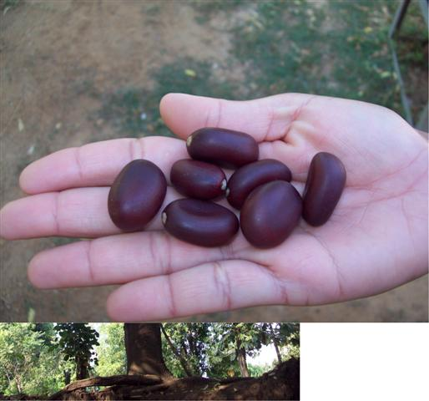
Propiedades medicinales; En Nicaragua se atribuyen muchas propiedades medicinales a las cascaras del árbol. Es una planta utilizada en afecciones renales, próstata y para revitalizar. Generalmente estos árboles son convertidos en leña en las montañas.
Al investigar en la comarcas cercanas al municipio de Chinandega y la zona norte los pobladores y pobladoras del área rural comentaron que la cáscara del árbol es utilizada para controlar la enfermedad conocida como chistata o mal de orina, se prepara hirviendo las cáscaras, un trozo de 15 a 20 centímetros y luego se toma el agua hasta que la afectación haya desaparecido. Por ser una medicina natural puede ser consumido por niños/as y adultos siendo necesario variar la dosis. (Entrevistas a informantes claves).
Propiedades insecticidas
Según entrevistas a pobladores de la zona, las hojas secas y molidas poseen propiedad insecticida especialmente repelente por su sabor y compuestos químicos de la resina. Sus hojas verdes son trituradas y puestas en remojo, para ser aplicado su contenido con una bomba o quemadas en las viviendas con el fin de ahuyentar a los mosquitos.
Propiedades decorativas; este árbol produce ámbar que emana de la corteza en forma de gotas de agua o hilos transparentes sólidos. En la actualidad se sabe que el ámbar emana energía saludable para el organismo humano.
La piedra de ámbar no es un mineral, es resina de árbol que se ha cristalizado por el paso de los años. Su composición varía según su origen, aunque todos tienen terpenos o compuestos que son comunes en las resinas endurecidas.
Propiedades maderables; tradicionalmente ha sido utilizado para la construcción de viviendas, muebles y artesanías por la consistencia de la madera y colores logrados en los acabados de las piezas. Es una madera cotizada por su calidad.
La Asociación para el Desarrollo Eco-Sostenible ADEES, busca con esta investigación promover iniciativas alimentarias, la conservación de la biodiversidad y especialmente los ecosistemas de la zona que constituye nuestro radio de acción.
Es también interés nuestro presentar la situación actual de la producción, de este árbol así como las amenazas y oportunidades que tiene en el país.

Mediante la observación directa e indirecta hemos logrado recopilar también información en fincas de 7 municipios, para ello fue necesario realizar 10 entrevistas a informantes claves, quienes tenían datos de más de 70 años cuando dicho árbol formaba parte del bosque primario.

En la actualidad esta especie se encuentra focalizada en Comarca Montaña la hoya y otras del municipio de San Pedro de Potrero Grande, El Obraje, municipio de Villanueva. En estos sitios hay presencia de árboles adultos y pequeños gracias a la regeneración natural, futuro promisorio de la repoblación forestal del bosque en Chinandega norte.

Limitaciones para el desarrollo del árbol de guapinol:

- Cuando un árbol de guapinol es pequeño su porte tiene una apariencia frágil, por lo cual es eliminado confundiéndose con un arbusto sin valor, generalmente en potreros o limpias para siembra de granos básicos en laderas (tacotales).
- En áreas de potrero el árbol viejo es eliminado por el exceso de sombra que produce al pasto impidiendo que este se desarrolle adecuadamente.
- Es sustituido por otros de rápido crecimiento por la demora en obtener de este árbol un beneficio.
- El árbol de guapinol alcanza su primera fructificación hasta los 20 años de edad por ende su multiplicación es más lenta por la carencia de semillas, además porque no fructifica todos los años.
- Las semillas del fruto de guapinol son de gran tamaño y peso lo que dificulta que sean trasladadas por el viento, insectos o animales que se relacionan con la distribución de frutos.
- No es una semilla trasladada por murciélagos como principales diseminadores de semillas de especies comunes ya que la fruta se rompe hasta que está en el suelo y estos no se alimentan a ese nivel.
- No existe interés por la población para la diseminación de la especie debido al desconocimiento de sus ventajas y en muchos de los casos es despreciada por el olor fuerte del contenido de los frutos.
- La extracción de su corteza para fines medicinales (medicina natural) ha permitido una casería indiscriminada llegando a secarse cuando estos son muy jóvenes.
- Aunque es una especie en peligro de extinción su protección no está regulada por la ley ni penalizada su explotación.
- Los principales viveros de la zona no la producen como planta de importancia económica al menos que forme parte de un proyecto o programa de protección.
- No se promueve la siembra para la explotación comercial por su lento crecimiento.
- El 90% de la población joven consultada desconoce la importancia de la especie, como alimento y medicina natural así como dificultades para multiplicarse.

Bibliografía

10 entrevistas a informantes claves de 7 municipios de del Departamento de Chinandega

Observación directa en prácticas de campo con los técnicos de ADEES y productores/as del área rural de Chinandega norte. Noviembre de 2009.

Árboles de Centroamérica. Manual para extensionistas CATIE. Octubre 2003.
http://www.acguanacaste.ac.cr/bosque_seco_virtual/bs_web_page/paginas_de_especies/hymenaea_courbaril.html.

http://archivo.laprensa.com.ni/archivo/2000/septiembre/10/regionales/regionales20000910-03.html.

http://www.elmundoforestal.com/elcorazon/guapinol/guapinol.html.

http://www.conicit.go.cr/boletin/boletin28/ingcient.shtml.
Para consultas comunicarse con Pedro José Meza Chavarría, pedro@adesnic.org

Los terpenos o isoprenoides son compuestos orgánicos derivados del isopreno (o 2-metil-1,3-butadieno), un hidrocarburo de cinco átomos de carbono. El nombre proviene de que los primeros miembros de esta clase fueron derivados del aguarrás.

